
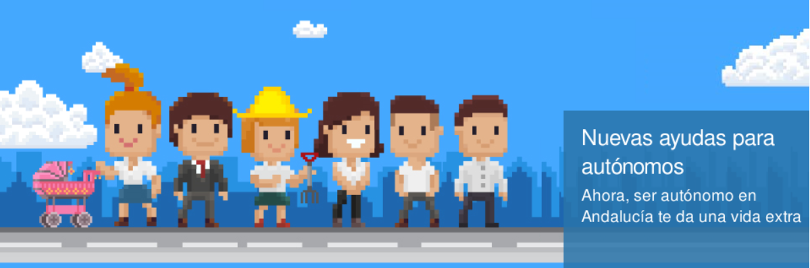

JORNADA INFORMATIVA
“NUEVOS INCENTIVOS A LAS PERSONAS AUTÓNOMAS EN ANDALUCÍA”

Día: 19 de septiembre de 2019
Hora: 11.00 h.
Lugar: Ayuntamiento de Montejaque. Plaza Constitución, 4. Montejaque (Málaga)

11.00 h. Bienvenida

11.15 h. Presentación de la Orden de 27 de junio de 2019, de Bases Reguladoras del ‘Programa de estímulo a la creación y consolidación del trabajo autónomo en Andalucía’ y de la modificación de la Orden de 21 de septiembre de 2018, ‘Programa de emprendimiento, segunda oportunidad y estabilización económica de las empresas del trabajo autónomo’.

12.30 h. Resolución de dudas

INFORMACIÓN E INSCRIPCIONES:

Centro Andaluz de Emprendimiento CADE Cortes de la Frontera

Teléfono: 951 70 90 47 / correo electrónico: mvsanchez@andaluciaemprende.es

